**Instalación de SQL Server 2019 Express**

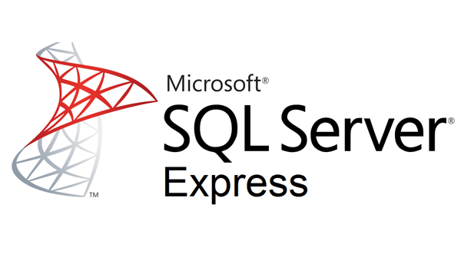

Daniel Escaño Hernández 2º ASIR

# **1. Índice:**

**1. Índice:** **2**

**2. Instalación de SQL Server Express en Windows 10** **3**

2.1 Captura de la instalación de SQL Server Express: 3

2.2 Captura de la excepción del Firewall de Windows: 4

2.3 Captura del nombre de la instancia de instalación: 4

2.4 Captura de la configuración en autenticación Mixto: 5

2.5 Captura de la instalación de SQL Server Management Studio 17.9: 6

2.6 Captura de la inhabilitación del Firewall de Windows: 7

2.7 Captura de la conexión mediante SQL Server Management Studio: 7

# **2. Instalación de SQL Server Express en Windows 10**

Instalación de SQL Server Express 2019 y Management Studio en un servidor Windows: Windows 10 o Windows Server 2016.

### **2.1 Captura de la instalación de SQL Server Express:**

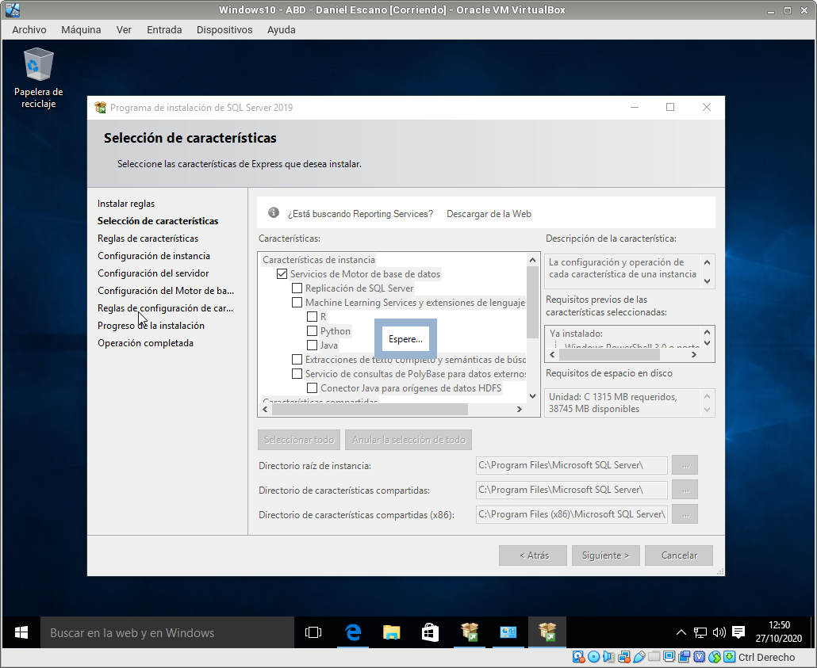

En dicha instalación, nos da una advertencia del Firewall de Windows. Lo que quiere decir es que tenemos que habilitar a SQL Server en el cortafuegos de Windows para acceder de forma remota.

### **2.2 Captura de la excepción del Firewall de Windows:**

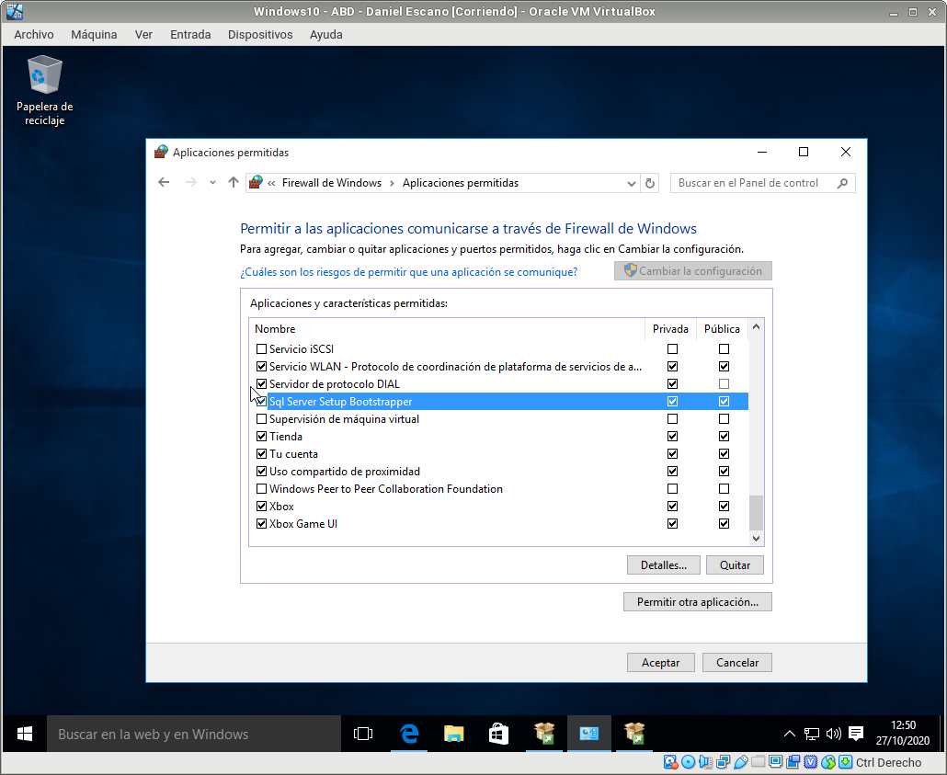

La instancia de la instalación llevará como nombre ***SQLExpressDaniel***

### **2.3 Captura del nombre de la instancia de instalación:**

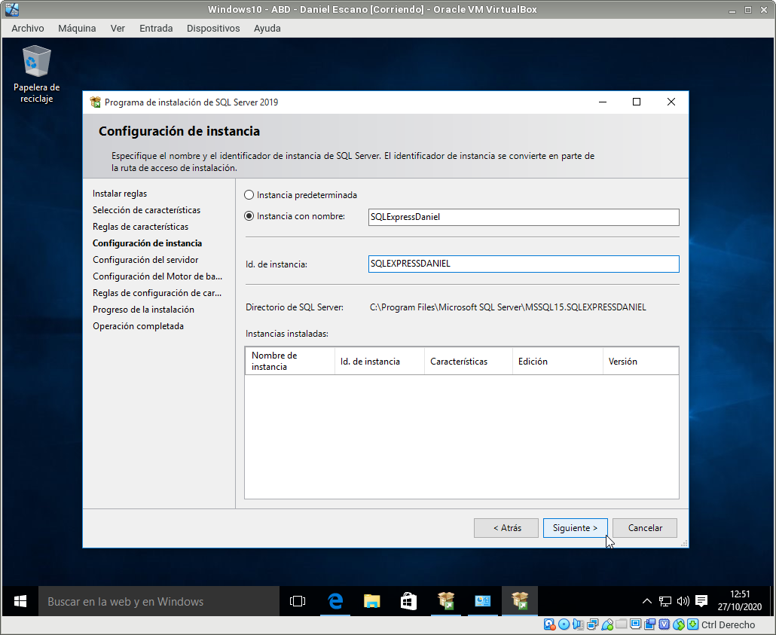

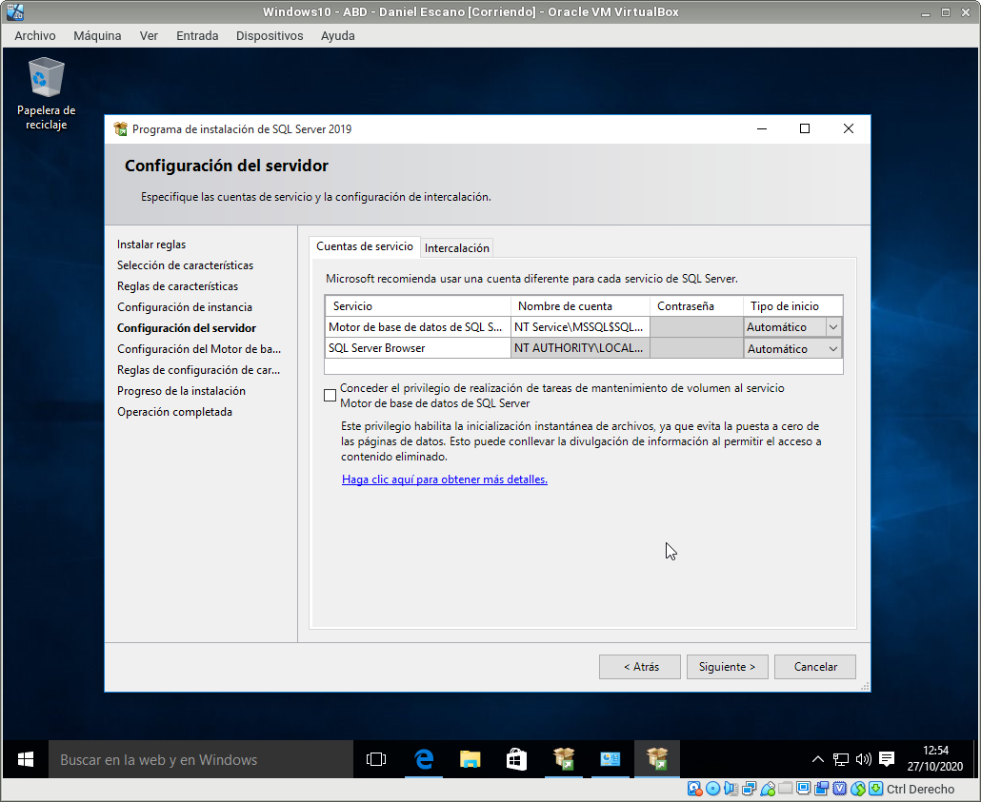

Aplicar en la instalación, en la parte de configuración del servidor, el modo de autenticación Mixto.

### **2.4 Captura de la configuración en autenticación Mixto:**

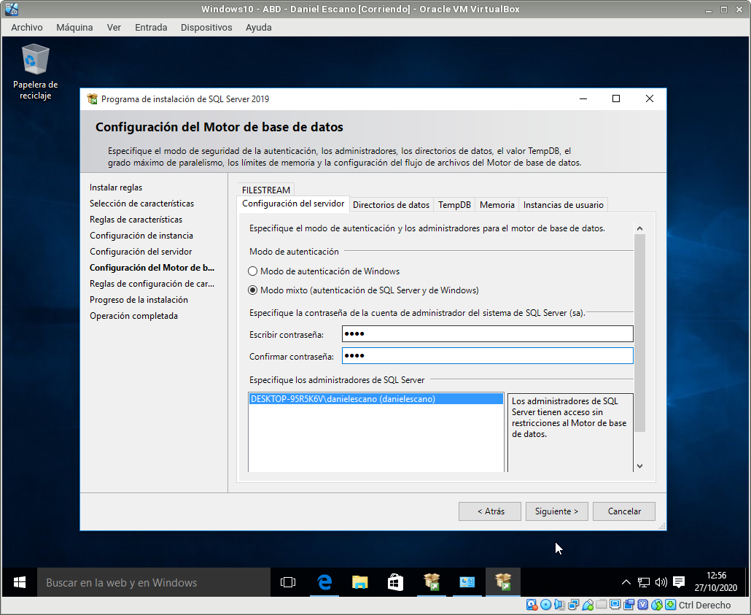

Comprobación de acceso local desde Management Studio a la instancia de SQL Server con autenticación de Windows y como usuario de SQL SERVER

### **2.5 Captura de la instalación de SQL Server Management Studio 17.9:**

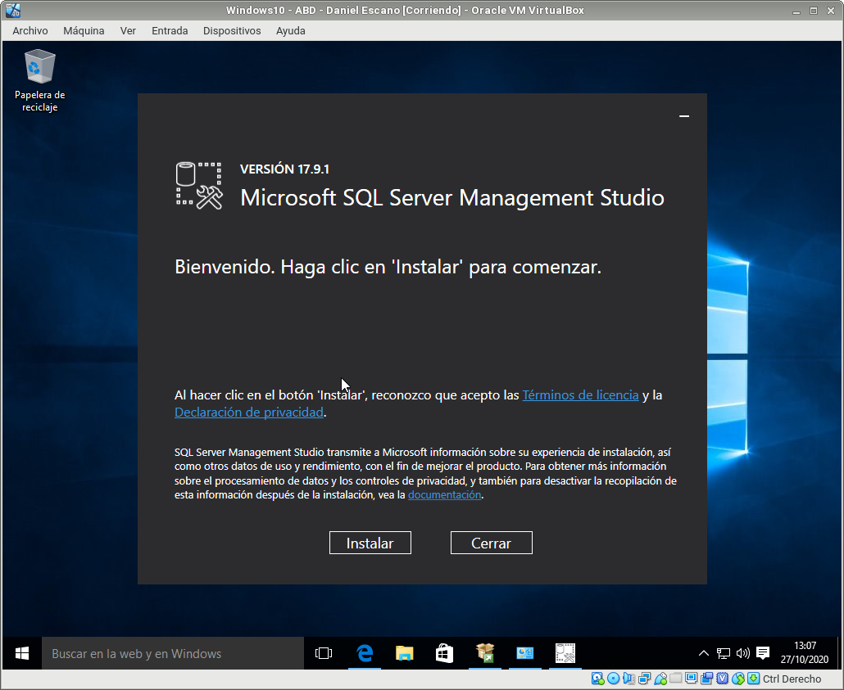

Acceso remoto desde Management Studio de Windows a la instancia de SQL Server del servidor Windows, tanto por nombre de máquina como por IP.

### **2.6 Captura de la inhabilitación del Firewall de Windows:**

### 

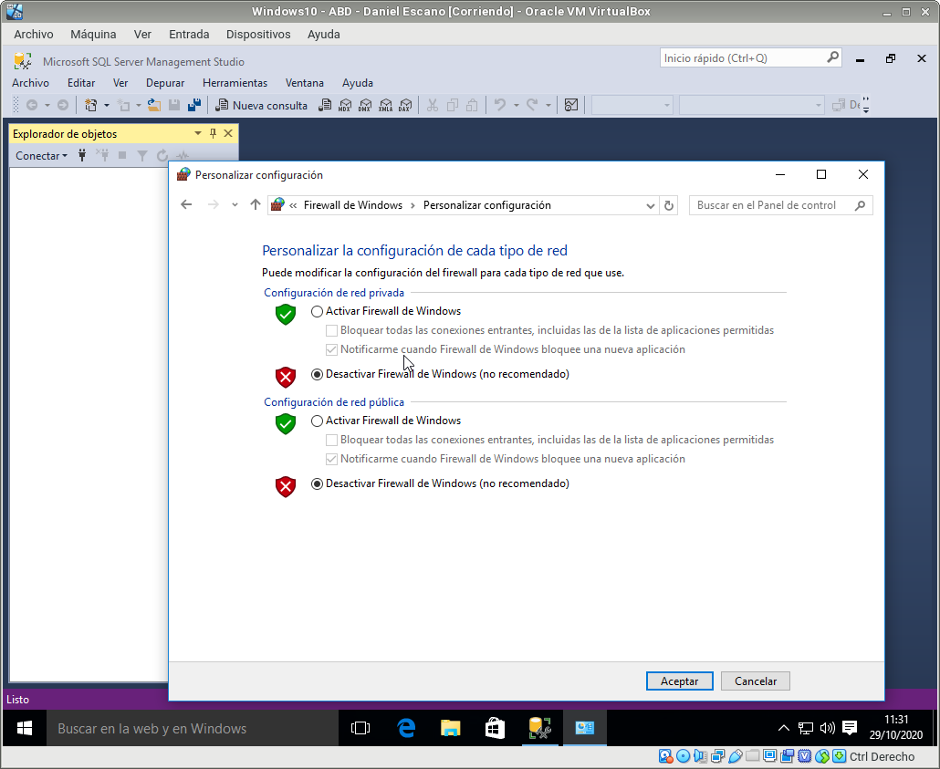

### **2.7 Captura de la conexión mediante SQL Server Management Studio:**

